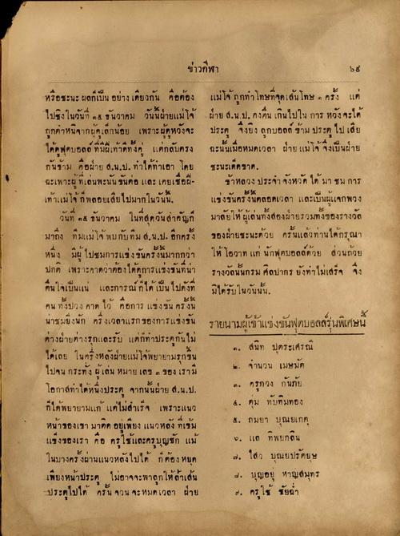
s
ข่าวกีฬา หรือชะนะ ผลก็เป็น อย่างเดียวกัน คือต้อง แม่โจ้ ถูกทําโทษที่จุดเส้นโทษ 2 ครั้ง แต่ ไปซึ่งในวันที่ ๑๕ ธันวาคม วันนี้ฝ่ายแม่โจ้ ฝ่าย ส.น.ป. คงคืน เกินไปใน การ หวังจะได้ กกว่าหนิจากผู้คเล็กน้อย เพราะผู้ดหวังจะ ประตู จึงยิ่ง ลูกบอลล์ ข้าม ประตู ไปเสีย ได้อฟุตบอล ที่มีฝีเท้าดีทั้งคู่ แต่กลับตรง ฉะนั้นเมื่อหมดเวลา ฝ่ายแม่โจ้ จึงเป็นฝ่าย กันข้าม คือฝ่าย ส.น.ป. ทําได้ทาเขา โดย ชะนะเด็ดขาด. ฉะเพาะผู้ที่เล่นพะนันขันต่อ และเคยเชื่อฝี- ข้าหลวง ประจําจังหวัด ได้มา ชม การ เท้าแม่โจ้ ก็พลอยเสียไปมากในวันนี้. แข่งขันครั้งนี้ตลอดเวลา และเป็นผู้แจกพวง
วันที่ ๑๕ ธันวาคม ในที่สุดวันสําคัญก มาลยให้ผู้เล่นทั้งสองฝ่ายรวมทั้งของรางวัล มาถึง ทีมแม่โจ้ พบกับทีม 4. น.ป. อีกครั้ง ของฝ่ายชะนะด้วย ครั้นแล้ว ท่านได้กรุณา หนึ่ง มีผู้ ไปชมการแข่งขันครั้งนี้มากกว่า ให้โอวาท แก่ นักฟุตบอลล์ด้วย ส่วนถ้วย ปกติ เพราะคาดว่าต้องได้ดูการแข่งขันที่นา รางวัลนั้นกรมศิลปากร ยังทําไม่เสร็จ จึง ตื่นใจเป็นแน่ และการณ์ที่ได้เป็นไปดังที่ มิได้รับในวันนั้น คน ทั้งปวง คาดไว้ คือการ แข่งขันครั้งนี้ นาชมยิ่งนัก ครึ่งเวลาแรกของการแข่งขัน รายนามผู้เข้าแข่งขันฟุตบอลล์รุ่นพิเศษนี้ ต่างฝ่ายต่างรุกและรับ แต่ก็ทาประตูกันไม่ ได้เลย ในครึ่งหลังฝ่ายแม่โจ้พยายามรุกใน
ค. สนิท ปุตระเศรณี ไปจน กระทั่ง ผู้เล่น หมายเลข ๓ ของ เรามี
๒. จานวน เมษมัต โอกาสทาได้หนึ่งประตู จากนั้นฝ่าย ส.น.ป. ๓. ครูกวง กันภัย ก็ได้พยายามแก้ แต่ไม่สําเร็จ เพราะแนว
4. ตุม ทับทิมทอง หน้าของเขา มาติด อยู่เพียง แนวหลัง ที่เข้ม
๕. ถมยา บุณยเกตุ แข็งของเรา คือ ครูใช้และครูบุญชัก แม้ อ. แต่ ทิพยกดิน ในบางครั้งผ่านแนวหลังไปได้ ก็ต้องหยุด ๒. ไสว บุณยปรัตยษ เพียงหน้าประตู ไม่อาจจะพาลูกให้ล้าเส้น 4. บุญอยู่ หาญสมุทร ประตูไปได้ ครั้น จวน จะหมดเวลา ฝ่าย . ครูใช้ ชัยนา

